Тренировочный лист Фамилия _______________
Отгадай загадку и, как сможешь, запиши ответ (попроси помощи у родных,
можно перерисовать мамины буквы)

На всех рабочих строках яблока напиши букву я по образцу.
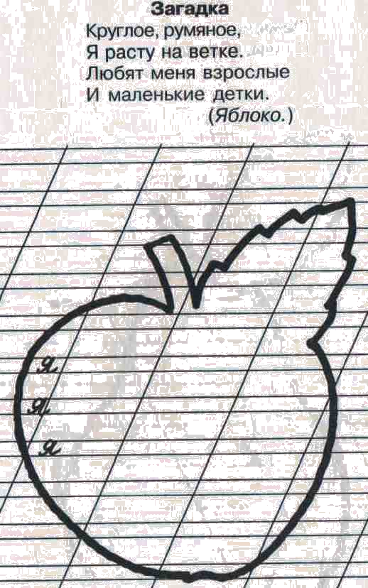

ЧЕРНОВИК

Напиши схему слова:
удар ________________________
столик
Работай по плану:
1. Произноси слово медленно и считай услышанные звуки, обозначь их точками.
2. Раздели слово на слоги.
3. Медленно говори первый слог и слушай каждый звук. Записывай каждый звук по правилу.
4. Так же запиши схему всех слогов в слове.
5. Покажи ударный слог.

Прочитай схему – ты должен показать обозначение каждого звука, так ты проверишь себя.

Раздели слова на слоги: УЛИЦА - 3
ПАПА - __ ДОМИК - __ САДОВНИК - __
ОХ - __ БАЛКОН - __ ГУСЕНИЦА - __ Оцени свою работу:
трудно уже умею сам
Сосчитай и запиши количество звуков:
дом – 3 зв. палка - __зв. пишу - _зв.
груша - __зв. миг - __зв. поход - _зв.
легко нужна помощь

